消费品召回计划
生产者名称 | 汕头市澄海区佰森玩具有限公司
产品名称 | 宠物玩具
品牌 | 佰森
涉及数量 | 50只
型号/规格 | 85004
生产起止日期 | 2025.10.5-2025.10.6
生产批号/批次 | /
产品描述及外观照片 | 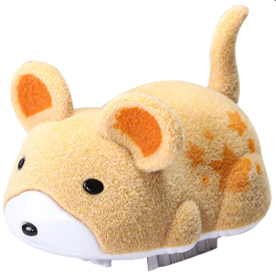  宠物玩具
存在的缺陷 | 缺少可更换电池的安全使用注意事项或警示说明。
可能导致的后果 | 标识缺少，无法给消费者提供正确的指引，会令消费者使用不当造成伤害事故。
避免损害发生的应急处置方式 | 消费者立即暂停使用有缺陷的产品，联系公司或者经销商进行处理
具体召回措施 | 通知销售商立即停止销售缺陷产品，并在公司及销售商实体店铺发布召回公告，告知消费者具体召回事宜，为购买到缺陷产品的消费者免费更换一盒全新的符合安全要求的产品或退货处理。
召回负责机构 | 汕头市澄海区佰森玩具有限公司
召回联系方式 | 召回服务热线：13249496111
召回进度安排 | 集中召回时间计划在2026年4月8日至2026年7月8日（具体以实际进度安排为准）
其他需要报告的内容 | 无
其他信息 | 相关用户也可以登录汕头市市场监督管理局网站“政务公开—重点领域信息公开—产品质量信息”栏目，或拨打汕头市市场监督管理局缺陷产品召回工作联系电话（0754—88556407）了解更多信息。

